L’intégration dans le pattern DAO

# Démonstration 2 du module 4

|  |
| --- |
| L'objectif de cette démonstration est de présenter la mise en place d’un pool de connexions dans une architecture en couche et en utilisant le pattern DAO. |

Déroulement

* L’architecture cible est la suivante :

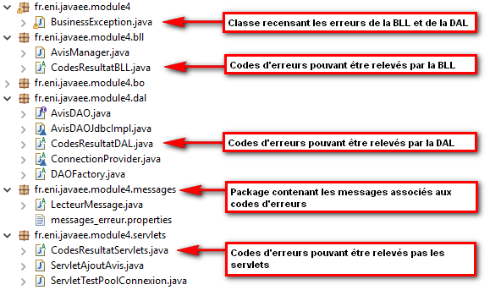

* Copier les fichiers sources mis à disposition aux bons endroits.

A cela, il ne faut pas oublier :

* + le fichier context.xml mis en place dans la démonstration précédente,
  + le fichier ajoutAvis.jsp à copier dans le répertoire   
    /WebContent/WEB-INF/modules/module4/demonstrations.
* Redémarrer Tomcat et visualiser le résultat de l’exécution sur le navigateur en réalisant une requête à l’adresse suivante : <http://localhost:8080/AppliDemo/modules/module4/ServletAjoutAvis>

En résumé

Pour retrouver le code et les liens utiles de cette démonstration, copier le fichier demonstration2.html dans le répertoire /WebContent/modules/module4/demonstrations.